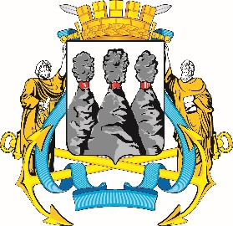
ГОРОДСКАЯ ДУМА
ПЕТРОПАВЛОВСК-КАМЧАТСКОГО
ГОРОДСКОГО ОКРУГА

ПРЕДСЕДАТЕЛЬ

ПОСТАНОВЛЕНИЕ

06.03.2023 № 31

О награждении Почетными грамотами Городской Думы Петропавловск-Камчатского городского округа и Благодарностью председателя Городской Думы Петропавловск-Камчатского городского округа

В соответствии с Решением Городской Думы Петропавловск-Камчатского городского округа от 31.10.2013 № 145-нд «О наградах
и почетных званиях Петропавловск-Камчатского городского округа» и протоколом заседания Комиссии Городской Думы Петропавловск-Камчатского городского округа по наградам от 02.03.2023 № 3

ПОСТАНОВЛЯЮ:

1. За значительный вклад в развитие дошкольного образования на территории Петропавловск-Камчатского городского округа в результате многолетнего добросовестного труда, высокого уровня профессионализма и в связи с празднованием Международного женского дня наградить Почетной грамотой Городской Думы Петропавловск-Камчатского городского округа Степуру Елену Николаевну – кладовщика муниципального бюджетного дошкольного образовательного учреждения «Детский сад № 35».
2. За значительный вклад в развитие дошкольного образования на территории Петропавловск-Камчатского городского округа в результате многолетнего добросовестного труда и высокого уровня профессионализма наградить Почетной грамотой Городской Думы Петропавловск-Камчатского городского округа Тимченко Валерия Фёдоровича – сторожа муниципального бюджетного дошкольного образовательного учреждения «Детский сад № 35».
3. За особый вклад в развитие дошкольного образования на территории Петропавловск-Камчатского городского округа в результате многолетнего добросовестного труда и высокого уровня профессионализма наградить Благодарностью председателя Городской Думы Петропавловск-Камчатского городского округа Ратанова Игоря Владимировича – рабочего по комплексному обслуживанию и ремонту здания муниципального бюджетного дошкольного образовательного учреждения «Детский сад № 35».

Председатель Городской Думы Петропавловск-Камчатского  городского округа | А.С. Лиманов

